Pár slov od starosty

V uplynulém období proběhly tyto akce:
- Stavění máje za hojné účasti občanů. Tato akce pokračovala večer pálením čarodějnic, kde hrála kapela ROCKTOM. Tímto bych chtěl poděkovat hasičům za podíl na těchto akcích. K zdárnému úspěchu přispěla také kapela ROCKTOM.
- Proběhla okrsková soutěž SDH , čímž děkujeme SDH za dobrou přípravu
- Akce uspořádané na špýchaře:
- Oslava MDŽ
- Výstava LIDOVÁ TVORBA manželů Stárkových. Tímto jim chci poděkovat za krásnou prezentaci
- Divadelní představení ŽENITBA
- Divadelní představení pro děti – O KARKULCE A TŘECH VLCÍCH
- Vítání občánků
- V současné době probíhá výstava DRÁTENÍK NA VSI. Děkujeme žákům ZŠ za přípravu programu na zahájení výstavy.
- V pondělí 28.6.2016 od 14,00 hodin Vás zveme na ŠKOLNÍ AKADEMII

Informace o dění v obci:
- Dokončili jsme opravu komunikace do Slavkova
- Po vydatných deštích byla opravena komunikace na Buda
- Vybudovali jsme stanoviště na kontejnery u ČOV
- Před hřbitovní zdí byla provedena nová výsadba zeleně
- Probíhá vybudování vodních zdrojů pro KD Tomice a Křešice
- Probíhá vybudování vodního zdroje pro možnost závlahy fotbalového hřiště (jedná se o dlouhodobý plán – tato akce bude zčásti financována ze sponzorských příspěvků)
- Podařilo se zajistit bezpečnější přechod školních dětí v ranních a odpoledních hodinách přes silnici I/3
- Získali jsme dotaci o Krajského úřadu Středočeského kraje na obnovu čekáren Zahradnice, Tomice a dovybavení jednotky SDH Olbramovice
- V současné době probíhá intenzivní údržba veřejných prostor. Sekáme ve všech místních částech obce Olbramovice a osadách
- Od loňského roku probíhá svoz tříděného odpadu pracovníky obce, což se osvědčilo a šetří obci nemalé finanční prostředky. Tímto Vás žádáme o důkladné třídění odpadů.
- V obci probíhá rekonstrukce propustku na hlavní silnici před OÁZOU, což občany obce omezuje. Stavbu provádí ŘSD, musíme to vydržet termín ukončení akce by měl být do 30.8.2016
- Obchvat Olbramovice se z důvodu propadnutí studie vlivu stavby na životní prostředí opět odkládá
- Došlo k výstavbě plynofikace farmy Čapí hnízdo a podařilo se nám zajistit napojení na plyn i osadu Semtínek
- Zajistili jsme bezplatnou výměnu oken občanům bydlícím u silnice I/3
- Daří se udržovat veřejná prostranství v přijatelném stavu i díky tomu, že se podařilo zajistit 2 pracovníky od Úřadu práce ČR
- Průběžně probíhá úklid hřbitova a vsi; byla provedena likvidace několika černých skládek. Méně odpadků hodnotila i škola, při tradičním sběru odpadků v obci
- Byla provedena revize a oprava dětských hřišť
- Vybudovali jsme rozšíření světelných bodů veřejného osvětlení v Tomicích, Křešicích a Olbramovicích

Práce se za minulé období, jak můžete sami posoudit, udělalo hodně, ale stále velké množství na nás ještě čeká. Blíží se čas prázdnin, čímž bych Vám chtěl popřát slunnou a pohodovou dovolenou a dětem krásné prázdniny.

Ivan Novák – starosta obce

Výpis z uSNESENÍ ZE ZASEDÁNÍ ZASTUPITELSTVA

OBCE OLBRAMOVICE DNE 24.března a 26.dubna 2016

Usnesení č.2/2/2016/ZO ze dne 24.3.2016
Zastupitelstvo Obce Olbramovice schvaluje rozhodnutí o námitkách a vyhodnocení připomínek uplatněných k návrhu Územního plánu Obce Olbramovice.
Usnesení č.3/2/2016/ZO ze dne 24.3.2016
Zastupitelstvo Obce Olbramovice schvaluje návrh na vydání Územního plánu Obce Olbramovice s odůvodněním.
Usnesení č.4/2/2016/ZO ze dne 24.3.2016
Zastupitelstvo Obce Olbramovice schvaluje záměr prodeje části pozemku pč. 34/5 dle G.P. v k.ú. Křešice u Olbramovice.
Usnesení č.5/2/2016/ZO ze dne 24.3.2016
Zastupitelstvo Obce Olbramovice schvaluje Kupní smlouvu na koupě pozemku pč. 390/12 o výměře 13m² v k.ú. Křešice u Olbramovic mezi Obcí Olbramovice a Zbyňkem Maškem, Vysoký Chlumec.
Usnesení č.6/2/2016/ZO ze dne 24.3.2016
Zastupitelstvo Obce Olbramovice schvaluje záměr prodeje pozemku pč.595/7 v k.ú. Tomice u Votic o výměře 71 m².
Usnesení č.7/2/2016/ZO ze dne 24.3.2016
Zastupitelstvo Obce Olbramovice schvaluje na základě doporučení výběrové komise správce KD Tomice p. Miroslava Šípka.
Usnesení č.2/3/2016/ZO ze dne 26.4.2016
Zastupitelstvo Obce Olbramovice schvaluje Kupní smlouvu č. 21622/21/2014-21400-HOM a Kupní smlouvu č. 8794/21/2016-21400-HOM mezi Obcí Olbramovice a ŘSD ČR, s.o.
Usnesení č.3/3/2016/ZO ze dne 26.4.2016
Zastupitelstvo Obce Olbramovice schvaluje Směnnou smlouvu mezi Obcí Olbramovice a Ing. Vítem a Barborou Komrzým dle G.P. č. 197-17/2011.
Usnesení č.4/3/2016/ZO ze dne 26.4.2016
Zastupitelstvo Obce Olbramovice schvaluje Směnnou smlouvu mezi Obcí Olbramovice a Ing. Vítem a Barborou Komrzým dle G.P. č. 202-21/011.
Usnesení č.5/3/2016/ZO ze dne 26.4.2016
Zastupitelstvo Obce Olbramovice schvaluje Kupní smlouvu na prodej části pozemku pč. 1506/101 o výměře 124 m² v k.ú. Olbramovice u Votic mezi Obcí Olbramovice a Janou a Karlem Janušovými dle G.P. č.720-50/2016.
Usnesení č.6/3/2016/ZO ze dne 26.4.2016
Zastupitelstvo Obce Olbramovice schvaluje Kupní smlouvu na prodej pozemků pč. 595/4 a 595/7 vše v.k.ú. Tomice u Votice mezi Obcí Olbramovice a Martinem Piskačem.
Usnesení č.7/3/2016/ZO ze dne 26.4.2016
Zastupitelstvo Obce Olbramovice schvaluje záměr prodeje části pozemku pč. 51 v k.ú. Tomice u Votic dle G.P.
Usnesení č.8/3/2016/ZO ze dne 26.4.2016
Zastupitelstvo Obce Olbramovice schvaluje záměr prodeje pozemku p.č. 49/2 v k.ú. Tomice u Votic.
Usnesení č.9/3/2016/ZO ze dne 26.4.2016
Zastupitelstvo Obce Olbramovice schvaluje záměr prodeje části pozemku pč. 96/1 v k.ú. Tomice u Votic dle G.P.

Usnesení č.10/3/2016/ZO ze dne 26.4.2016
Zastupitelstvo Obce Olbramovice schvaluje Smlouvu o zřízení služebnosti mezi Obcí Olbramovice a Česká telekomunikační infrastruktura a.s. na pozemcích pč. 1175/2, 1176 92/2 v k.ú. Křešice u Olbramovice na položení optického kabele.
Usnesení č.11/3/2016/ZO ze dne 26.4.2016
Zastupitelstvo Obce Olbramovice schvaluje Smlouvu o vypořádání některých práv a povinností souvisejících s realizací stavby „I/3 Olbramovice, přeložka“ mezi Obcí Olbramovice a ŘSD ČR, a.s.
Usnesení č.12/3/2016/ZO ze dne 26.4.2016
Zastupitelstvo Obce Olbramovice schvaluje záměr podání žádosti o dotaci na akci „Sběrný dvůr v obci Olbramovice“ .
Usnesení č.13/3/2016/ZO ze dne 26.4.2016
Zastupitelstvo Obce Olbramovice bere na vědomí zprávu Finančního výboru a Kontrolního výboru.
Usnesení č.14/3/2016/ZO ze dne 26.4.2016
Zastupitelstvo Obce Olbramovice schvaluje Rozpočtové opatření č. 2/2016 dle přílohy.

Pavel Pohůnek Ivan Novák

místostarosta starosta
**************************************************************************

Bojíme se posledních přání?

O vánocích se těšíme na jiskřivá očička dětí, které rozbalí naše dárky pod stromečkem. Když nás pak milovaný požádá o ruku, ukápneme možná slzu dojetí a radosti. Když navštívíme vysněné místo, přivedeme na svět dítě, vytvoříme svůj domov …. každé splněné přání je důležitým okamžikem našeho života. Proč se tedy tolik bojíme těch posledních?
Většina lidí by si přála v klidu, důstojně zemřít doma. Podaří se to jen malé skupince „vyvolených“. Někdy jenom nechceme slyšet, někdy máme strach, že to nezvládneme, že to bude bolet. Přicházíme tím o cenné okamžiky života s našimi milovanými.
V regionu Benešovsko se můžeme od roku 2012 obrátit na odborníky, kteří nám pomohou tyto těžké chvíle zvládnout. RUAH o.p.s. je nestátní zdravotnické zařízení, které poskytuje péči nevyléčitelně nemocným a umírajícím v jejich domácím prostředí. Lékaři, zdravotní sestry, sociální pracovníci a další odborníci podle potřeby navštěvují nemocné doma a jsou na telefonu 24 hod denně. Když je to potřeba, přijedou i v noci. Postarají se o to, aby nemocný zbytečně netrpěl, pomohou rodině, která pečuje, odpovědět na všechny strachy, otázky a nejistoty, naučí jak správně pečovat a provedou vás nejtěžšími chvílemi. Zajistí Vám půjčení polohovací postele i další zdravotnické techniky. Budou s vámi tak, jak to budete potřebovat, abyste mohli plnit i ta poslední přání v životě.
Na tuto službu se můžete obrátit i vy. Někdy je každá rada dobrá.
Tato služba je pro vás za podpory naší obce ZDARMA.
Více informací najdete na:
WWW.RUAH-OPS.CZ
Tel: 733 741 706

Výjezdy jednotky sboru dobrovolných hasičů Olbramovice

Technická pomoc - odstranění nebezpečných stavů, silnice I/3
V úterý 1. 3. 2016 v 11:35 hodin vyjela jednotka SDH Olbramovice s CAS 25 Liaz na ohlášený spadlý strom na silnici I/3 mezi Olbramovicemi a Voticemi. Byl provedený průzkum - kontrola komunikace směrem k Miličínu. Strom odstraněn před příjezdem. Po dohodě s krajským operačním a informačním střediskem se jednotka ve 12:09 hodin vrátila zpět na základnu.
Zasahující hasiči: Šmídek P., Páv F., Drábek J., Drábek J. ml., Hořejší P., Novák I., Ledvinka L.

Technická pomoc - odstranění nebezpečných stavů, Radotín
V úterý 1. 3. 2016 v 16:09 hodin vyjela jednotka SDH Olbramovice s CAS 25 Liaz do osady Radotín k odstranění 2 ks stromů o průměru 20 cm spadlých na místní komunikaci. Na likvidaci byla použitá motorová řetězová pila. Po ukončení se jednotka v 16:47 hodin vrátila zpět na základnu.
Zasahující hasiči: Zoul F., Šmídek P., Jelenecký J., Zimerman Z., Drábek J., Drábek J. ml., Hořejší P., Ledvinka L., Zoul F.ml.

Technická pomoc, únik nebezpečných látek, Zahradnický tunel
Ve středu 9. 3. 2016 v 15:25 hodin vyjela jednotka SDH Olbramovice s CAS 25 LIAZ v počtu 6 členů společně s jednotkou HZS SŽDC Praha na ohlášený únik nafty z mobilní elektrocentrály u evakuační šachty Zahradnického tunelu železničního koridoru. Jednotka zamezila dalšímu úniku a naftovou skvrnu zasypala sorbetem. Po příjezdu HZS SŽDC byl proveden úklid a předání místa zásahu. Poté se jednotka v 16:42 hodin vrátila zpět na základnu.
Zasahující hasiči: Zoul F. st, Ledvinka L., Drábek J., Jelenecký J., Páv F., Zimerman Z.
HZS SŽDC Praha – CAS 20 Scania

Technická pomoc - odstranění nebezpečných stavů, silnice I/3
V neděli 13. 3. 2016 v 09:05 hodin vyjela jednotka SDH Olbramovice společně s jednotkou HZS Středočeského kraje stanicí Benešov na silnici I/3 před Olbramovicemi k rybníku „Nový“ k likvidaci stromu nebezpečně nakloněného do vozovky. Strom byl odstraněn pomocí motorových řetězových pil. Po ukončení a úklidu vozovky se jednotka v 10:56 hodin vrátila zpět na základnu.
CAS 25 LIAZ: Zoul F., Zoul F.ml., Drábek J., Drábek J.ml., Jelenecký J., Páv F.
DA 12 Avia: Císař P., Skála P., Otradovec V.
HZS Benešov: CAS 15 MB Atego
Policie ČR

Požár trávy a křovin
Ve čtvrtek 31. 3. 2016 v 18:58 hodin vyjela jednotka s CAS 25 Liaz a CAS 32 Tatra 138 v počtu 10 členů společně s jednotkou HZS st. Benešov, HZS SŽDC Praha a JSDH Bystřice na požár travního porostu a křovin u železničního koridoru v blízkosti zastávky Tomice. Po příjezdu na místo bylo průzkumem zjištěno, že se jedná o požár o rozloze cca 40 x 20 m. Na likvidaci požáru byl nasazen 1 proud C od CAS 25 Liaz a voda z otočné proudnice CAS 32 T 138. Po likvidaci a dohodě s velitelem zásahu se jednotka v 19:44 hodin vrátila zpět na základnu.
Zasahující hasiči: Zoul F., Císař P., Ledvinka L., Zoul F. ml., Pejša M., Zimerman Z., Hořejší P., Jelenecký J., Drábek J., Otradovec V.
HZS Benešov – CAS 30 T 815-7
JSDH Bystřice – CAS 25 L 101, CAS 25 Š 706
HZS SŽDC Praha – CAS 20 Scania

Požár hnojiště v Opřeticích
V pondělí 2. 5. ve 14:08 hod. vyjela jednotka s CAS 32 Tatra 138 a CAS 25 Liaz v počtu 6 členů společně s jednotkou HZS Středočeského kraje st. Benešov, JSDH Bystřice a Votice na požár hnojiště do Opřetic. Požár hnojiště o rozměrech 20 x 40 m byl likvidován pomocí otočných proudnic z CAS a zároveň rozhrnován nakladačem. Naše jednotka prováděla hašení, dopravu vody na požářiště a u rybníka plnila CAS pomocí plovoucích čerpadel. Po likvidaci se v 19:30 hod. vrátila zpět na základnu.
Zasahující hasiči: Šmídek P., Ledvinka L., Hořejší P., Drábek J., Drábek. J.ml., Zoul F.
HZS Benešov - CAS 15 MB Atego, CAS 30 Tatra 815.7
JSDH Votice - CAS 32 Tatra 815
JSDH Bystřice - CAS 25 Š 706 RTHP

Požár hnojiště v Opřeticích
V neděli 8. 5. ve 14:59 hod. vyjela jednotka s CAS 32 Tatra 138 a CAS 25 Liaz v počtu 8 členů společně s jednotkou HZS Středočeského kraje st. Benešov, JSDH Bystřice a Votice na požár hnojiště do Opřetic. Požár opět likvidován pomocí otočných proudnic z CAS a rozhrnován nakladačem. Po ukončení se jednotka v 17:30 hod. vrátila zpět na základnu.
Zasahující hasiči: Ledvinka L., Drábek J., Drábek. J. ml., Zoul F., Císař P., Skála P., Pejša M., Jelenecký J.
HZS - CAS 30 Tatra 815.7., VEA Ford Ranger
JSDH Votice - CAS 32 Tatra 815
JSDH Bystřice - CAS K 25 Liaz, CAS 25 Š 706 RTHP

Více informací a foto najdete na: www.sdholbramovice.estranky.cz a na facebooku.

Za SDH Olbramovice
František Zoul a Lukáš Ledvinka

***************************************************************************

Sbor dobrovolných hasičů Olbramovice uspořádal 6.3.2016 dětský maškarní karneval, který se velmi vydařil a hasiči tímto velice děkují občanům a podnikatelům, kteří finančně či materiálně pomohli. Zároveň byl večer uspořádán maškarní ples pro dospělé. Olbramovičtí hasiči děkují všem maskám za hojnou účast a také děkujeme obsluze restaurace u Dandyho a majiteli restaurace p. Ivanu Novákovi za propůjčení sálu.
30. dubna 2016 jsme uskutečnili tradiční stavění májky a pálení čarodějnic společně s Obcí Olbramovice. Děkujeme občanům a dětem za pěknou návštěvu a dětem za ozdobení májky. Obci Olbramovice děkujeme za propůjčení aparatury.

Starosta SDH Olbramovice – Šmídek Petr

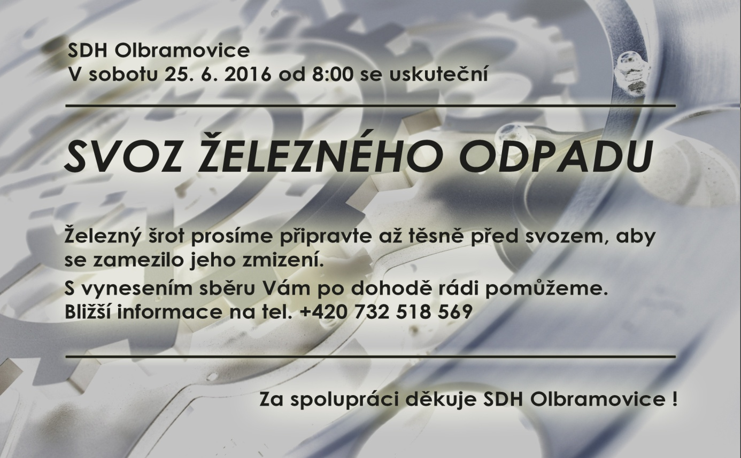

***************************************************************************

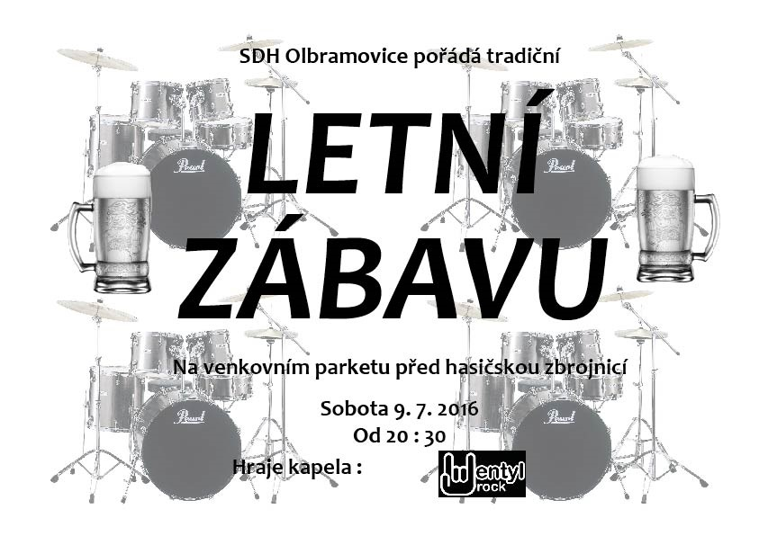

Akce Veselé zoubky v ZŠ Olbramovice

V ZŠ Olbramovice se uskutečnil ve spolupráci se společností DM Drogerie Markt preventivní program „Veselé zoubky“ určený pro žáky 1. ročníku ZŠ. Cílem programu bylo pomoci dětem a jejich rodičům zorientovat se v oblasti správné péče o chrup a prevence zubního kazu.
Uskutečnění preventivní hodiny třídní učitelkou bylo podpořeno zaslanými materiály,
kterými bylo mimo jiné DVD se zábavně vzdělávacím filmem „Jak se dostat Hurvínkovi na zoubek“, programem pro interaktivní tabuli se zaměřením na správnou péči o chrup, pracovním listem pro každého žáka atd.
Společně jsme si s dětmi vysvětlili důležitost péče o chrup a hlavně pak prevence předcházení zubnímu kazu, ukázali jsme si správné čištění chrupu. Děti si do hodiny přinesly vše potřebné pro hygienu ústní dutiny.
Děti si z preventivní hodiny odnesly mnoho informací, které zajisté využijí ve svém dalším životě.
Alena Typtová, ZŠ a MŠ Olbramovice

***************************************************************************

Obec Olbramovice ve spolupráci s drátenickými tvůrci z Čech a Slovenska Vás srdečně zve do Spolkového domu Karla Pollaka v obnovené sýpce na výstavu

DRÁTENÍK NA VSI
historie a současnost drátenického řemesla

zahájení 22. 5. ve 13 hodin – konec 25. 8. 2016
středa 15-18h, sobota 13-16h, mimo tuto dobu na tel.733 324 811

Svá díla představí Jitka Dvořáková, Miroslav Chaloupka, Ladislav Lokajíček, Jaroslav Pahorecký, Josef a Věra Pichovi, Hana Řepková, Monika Sochůrková, Krasava Šerkopová, Ladislav Šlechta. Výstavu doplní díla spoluzakladatele cechu dráteníků Jaroslava Frka a slovenských dráteníků včetně průkopníka moderního drátenictví Ladislava Jurovatého staršího.
Dílny, kurzy a komentované prohlídky lze domluvit na jitkatomaskova@seznam.cz hanka.repkova@email.cz , tel.605 421 757, atelierradost@seznam.cz, 602 640 309, aktuální informace o výstavě na facebookových stránkách Drátování JD

Dobrý den

Blíží se konec měsíce června, prázdniny jsou za dveřmi. Počasí ve třetím červnovém týdnu bylo deštivé, napršelo téměř 60 mm a tím byl červnový deficit vyrovnán. Nápočtem od začátku roku jsme již na 360 mm srážek a to je na úrovni dlouhodobého průměru. Rozhodujícím měsícem pro srážky v letošním roce byl měsíc květen, kdy napršelo 113 mm. Stav spodní vody je proti loňskému roku příznivější a snad nedojde k problémům s pitnou vodou tak, jak to bylo v loňském roce. Je pozoruhodné, že již dvakrát při větších deštích byl úhrn srážek v Olbramovicích dvojnásobný než ve Voticích. Jsou to srážky, které přicházejí od „Vojtěcha“. Dlouhodobá předpověď nás připravuje na velmi horké léto a proto je nutné s pitnou vodou hospodařit. Upozorňujeme na možnost navážení vody do bazénů hasičským vozem. Domníváme se, že v bazénech nemusí být pitná voda. Když hovoříme o pitné vodě, je nutné připomenout, že ceny vodného i stočného budou patrně od 1.7.2016 navýšeny. Definitivní cena bude schválena na zastupitelstvu 28. června a i touto cestou jste zváni na toto zasedání. Předpovědi na letošní léto se liší, protože řada meteorologů předpovídá léto normální jak srážkově tak teplotně.
Co nás v současné době trápí, je plánovaná rekonstrukce obytného domu Olbramovice čp.1 (dvůr). Na tuto akci je zpracován projekt, je přislíbena dotace a tak zdánlivě nic nebrání plánované akci. Požádali jsme odbor životního prostředí o závazné stanovisko a zde jsme narazili, protože dle vyjádření tohoto odboru je budova čp. 1 hodnocena jako historicky cenná a tak by měla být rekonstruována. Ale projekt, který máme zpracován, s touto možností nepočítá a tak máme před sebou dilema, jak tuto budovu rekonstruovat. Rádi bychom historický ráz tohoto objektu zachovali, ale plánovaná dotace je postavena na zateplení a rekonstrukci normálního komerčního objektu, který není v Ústředním seznamu kulturních památek ČR. Netěší nás současný stav této obytné budovy, především z pohledu rekonstruovaného špýcharu, ale najít ideální řešení se nám zdá zcela neproveditelné.
Chceme i touto cestou poděkovat našim hasičům za zvládnutí okrskového cvičení, které bylo na počest 120. výročí založení SDH, akce se podařila. Ve společenském domě byla dne 22.5.2016 otevřena výstava „Dráteník na vsi“, doporučujeme ji shlédnout, bude otevřena do konce srpna. Děkujeme i našim sportovcům SK Olbramovice, kteří po létech postoupili do okresního přeboru druhé třídy a rovněž ostatní mužstva žákovská a B mužstvo dosáhla velmi dobrých výsledků. Prázdniny jsou za dveřmi, popřejme našim dětem krásné prožití těchto dnů, Vám všem přejeme příjemnou dovolenou a pro dnešek „dobrý den“.

Pavel Pohůnek - místostarosta

***************************************************************************

Upozornění

Upozorňujeme občany na odkládání bioodpadu ze zahrádek:
- listí a trávu odvážejte na hnojiště k Božkovicům
- větve ze zahrad odvážejte k silážní jámě na „Lišáku“
- svoz komunálního odpadu proběhne mimořádně v pátek 1.července 2016 místo v pondělí 4. července 2016

Obec Olbramovice informuje:

- Správce hřbitova a hrobník se s účinností od 1.1.2015 se stává pan František Zoul. Při jakémkoliv zásahu do hrobů (hrobek) kontaktujte prosím p. Zoula na tel. č. 725 021 678

- Obecní knihovna otevřena každé pondělí od 14,00 – 18,00 hodin a každou středu od 12,00 – 16,00 hodin

- Úřední dny na Obecním úřadu v Olbramovicích:
Pondělí: 7,30 – 17,00 hodin
Středa: 7,30 – 17,00 hodin

- Ordinační hodiny MUDr. Richarda Zdráhala v Olbramovicích
každou středu od 12,00 – 14,00 hodin

- Víceúčelové hřiště v Olbramovicích je otevřeno pro veřejnost denně po dohodě se správcem hřiště panem Jaroslavem Kubíkem na tel. č. 728 751 354

- Veterinární lékaři:
MVDr. Pavel Škvajn tel.: 606 865 864
MVDr. Petr Plechatý tel.: 607 970 761

- Hodiny pro veřejnost České pošty, s.p. v Olbramovicích
Pondělí: 8,00 – 11,00 14,00 -17,00
Úterý: 8,00 – 11,00 ---------------
Středa: 8,00 – 11,00 14,00 -17,00
Čtvrtek: 8,00 – 11,00 14,00 -16,00
Pátek: 8,00 – 11,00 14,00 -16,00

V případě jakýchkoliv podnětů, námětů, nápadů ke zlepšení života v naší obci a osadách, neváhejte zavolejte, napište nebo nás navštivte na Obecním úřadě, jste vítáni.

Uzávěrka pro příští vydání Občasníku je 20.9.2016. Prosíme o dodržení termínu. Pozdější příspěvky nebudou zveřejněny.

Společenská rubrika
Významná jubilea oslavili:
v březnu
pan Bartůněk Václav, Šmídek Josef, Volek Miroslav, Jirec František, Mašek Josef a paní Dvořáková Milena, Dařenová Zdeňka
v dubnu
pan Hořejší Michal, Vnenk Vladislav, Rezek Milan a paní Vaněčková Lenka, Tlamichová Marie, Zimandlová Eva, Stěhulová Bohumila
v květnu
pan Dráb Václav, Dvořák Bohumil, Haváček Alois, Jániš František a paní Votrubová Zdeňka, Tůmová Miroslava, Hořejší Eva
v červnu
pan Pilík Miroslav, Kumsta Pavel, Sadílek Rudolf, Páv František, Malý Zdeněk, Macháček Antonín a paní Sládečková Stanislava

Rozloučili jsme se :
s Jitkou Lamačovou, Zdeňkou Piskačovou a Lidmilou Bělunkovou a Antonínem Macháčkem
Přivítali jsme:
Davida Heindricha

*****************************************************
Občasník, zpravodaj Obce Olbramovice. Vychází jako občasník. Vydává Obecní úřad Olbramovice, Olbramovice 158, 259 01 Votice, IČO 00232416, tel. 317813354, 317812454. Registrováno pod registračním číslem MK ČR E 10745.
Občasník č. 103 vychází 24.6.2016.

